今日动态 2025.12.25
晨间来园篇：
早上来园，孩子们能够自主入园进入班级，孩子们进入班级后能够自主签到、放水杯、绕水杯带、放物品。进班后能自主进行吃早点，吃完早点后能自主玩桌面游戏。
区域游戏篇：
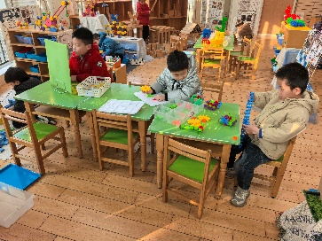 | 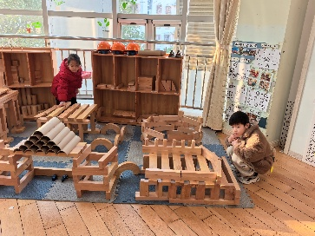 | 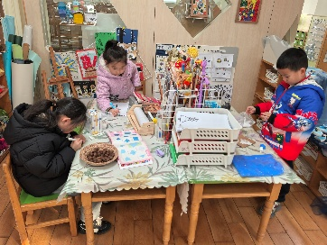
科探区：小球扑通、齿轮大作战、过山车 | 建构区：整理积木 | 美工区：折纸、绘画大栗
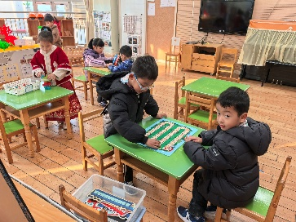 | 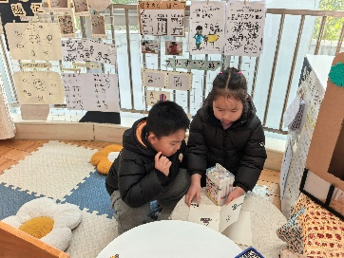 | 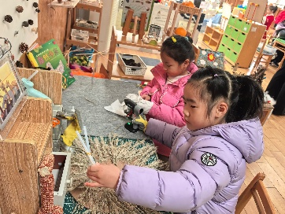
益智区：五子棋、立体俄罗斯方块、交通棋 | 语言区：阅读绘本并记录想法 | 自然材料区：狮子
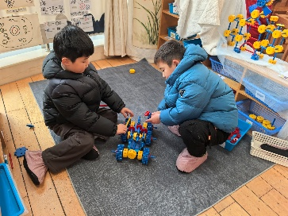 | 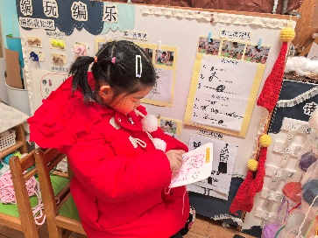
万能工匠区：汽车 | 编织区：编织小鸟
户外活动篇：跳绳
今天玩的是跳绳，大家进行两两PK挑战赛，程梓轩67，龚奕欣66；蔡铭泽142，蔡铭豪70；肖茗皓85，李若伊81；夏我杺106，靳一哲113；卢文汐100，何安瑾95；黄铭宇57，陈语垚86；邢锦89，张雨歆85；梁礼煊50，衣佳欢50。董奂廷10，季千予20；范子期、孙明祺、吴颀没有进行PK。
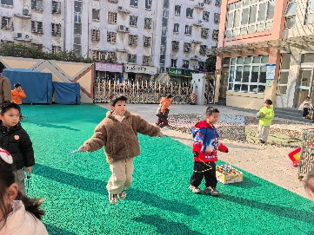 | 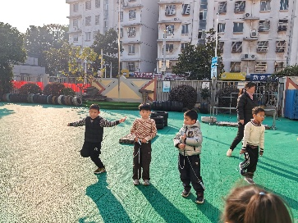 | 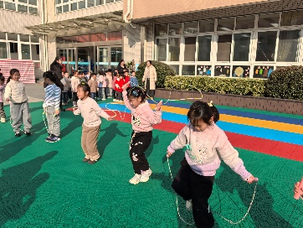 | 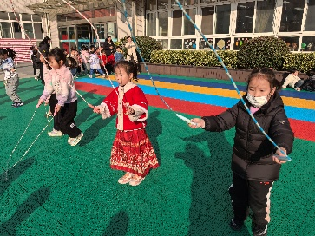
集体活动篇：美术：森林之王
这是一节以老虎为主题进行的一个带有故事情节性的想象创作画活动。老虎头大而圆，颈粗耳短，上唇两侧有须。体形健壮威武。前额有似“王”字的斑纹。耳背黑色，但有个显著的白点。眼睛上也有一白斑。虹膜黄色，瞳孔圆形。体色以橙黄色或黄褐色为主，布满黑色条纹；腹部及四肢内侧接近白色或白里透黄。本次活动通过观察老虎外形特征的基础上进行想象创作绘画。
在活动中，卢文汐、张雨歆、何安瑾、龚奕欣、夏我杺、李若伊、孙明祺、黄铭宇、董奂廷、蔡铭泽、邢锦、程梓轩、蔡铭豪、陈语垚、吴颀、肖茗皓、范子期、梁礼煊、季千予、衣佳欢、靳一哲小朋友在故事情境中产生绘画兴趣，尝试用从头到脚的基本方法进行绘画，根据自己的想象大胆构思、组织形象，表现一定的故事情节。
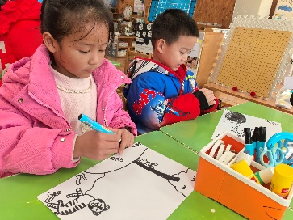 | 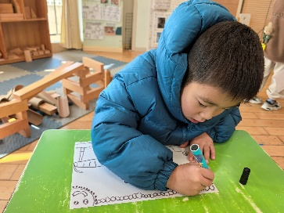 | 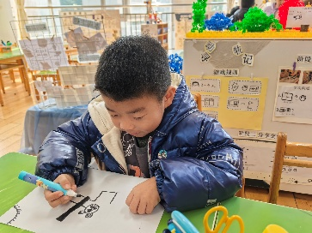
生活活动篇：
1.点心情况
今天的上午点心是牛奶、坚果拼盘、豆沙包，下午点心是皮蛋瘦肉粥，水果是牛奶枣、金桔。
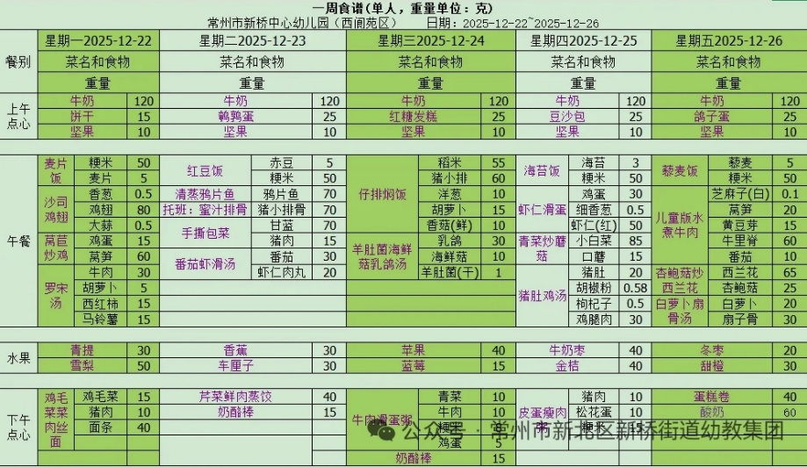
2.午餐情况
午餐是海苔饭、虾仁滑蛋、青菜炒蘑菇、猪肚鸡汤。孩子们现在能够预估自己的饭量，根据自己的情况调整盛饭，并且能够安静有序地吃完自己的饭菜。
3.午睡情况
大部分幼儿在12：50前能自主入睡，少数幼儿入睡较晚，需老师照看入睡。
家长寄语：
1.动态上的照片，仅作为老师观察时的随拍，并不是所有孩子的照片都会呈现，家长可重点关注孩子的各项能力发展情况。
2.最近甲流严重，尽量不要去人流量大的地方。

